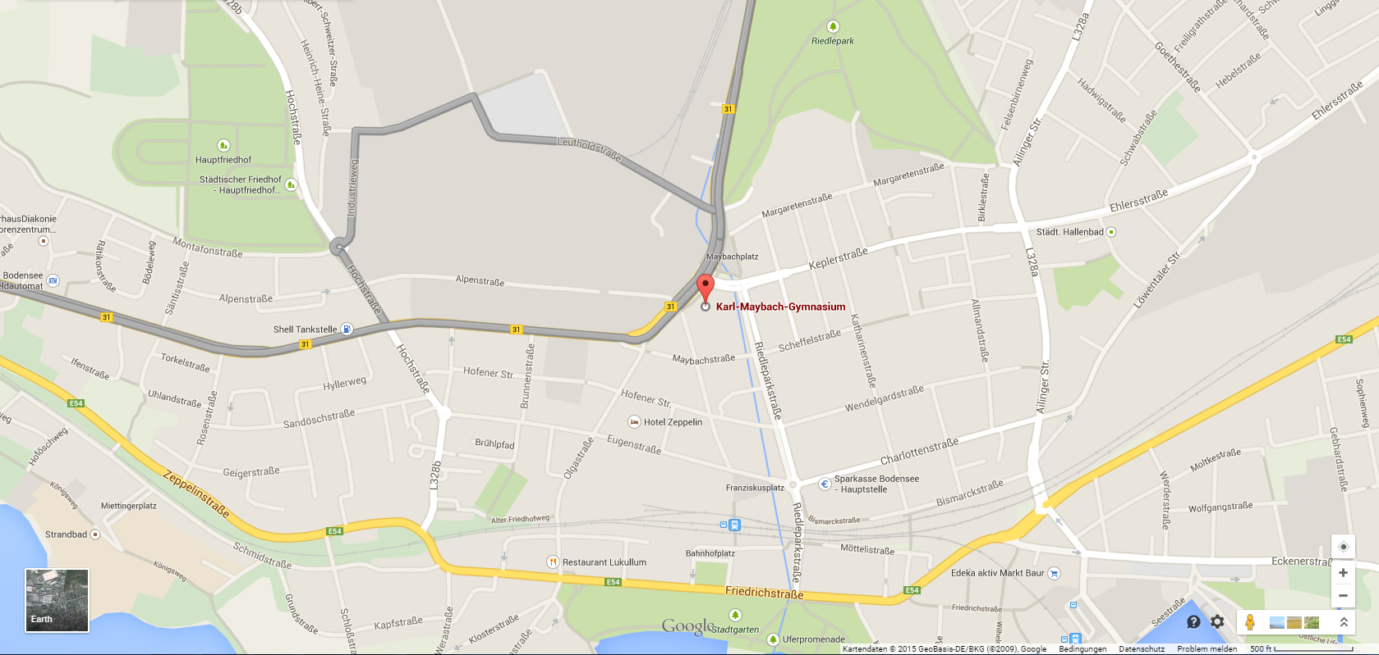
Liebe WRO – Teilnehmer,
auf der nachfolgenden Karte finden sie unseren Austragungsort des Wettbewerbs, das Karl-Maybach- Gymnasium ( Adresse: Maybachplatz 2, 88045 Friedrichshafen). Desweitern haben wir für sie Parkmöglichkeiten markiert, von denen aus man ca. 5-8 Minuten zu Fuß bis zum Karl-Maybach-Gymnasium braucht.
Wir wünschen ihnen eine gute Reise und freuen uns darauf sie beim Wettbewerb zu sehen.

3
= Parkmöglichkeiten
= Parkhaus
P
P

